ALFONSO LÓPEZ LÓPEZ 1ASIR

CSS tutorial starting with HTML + CSS (HTML 4.01)

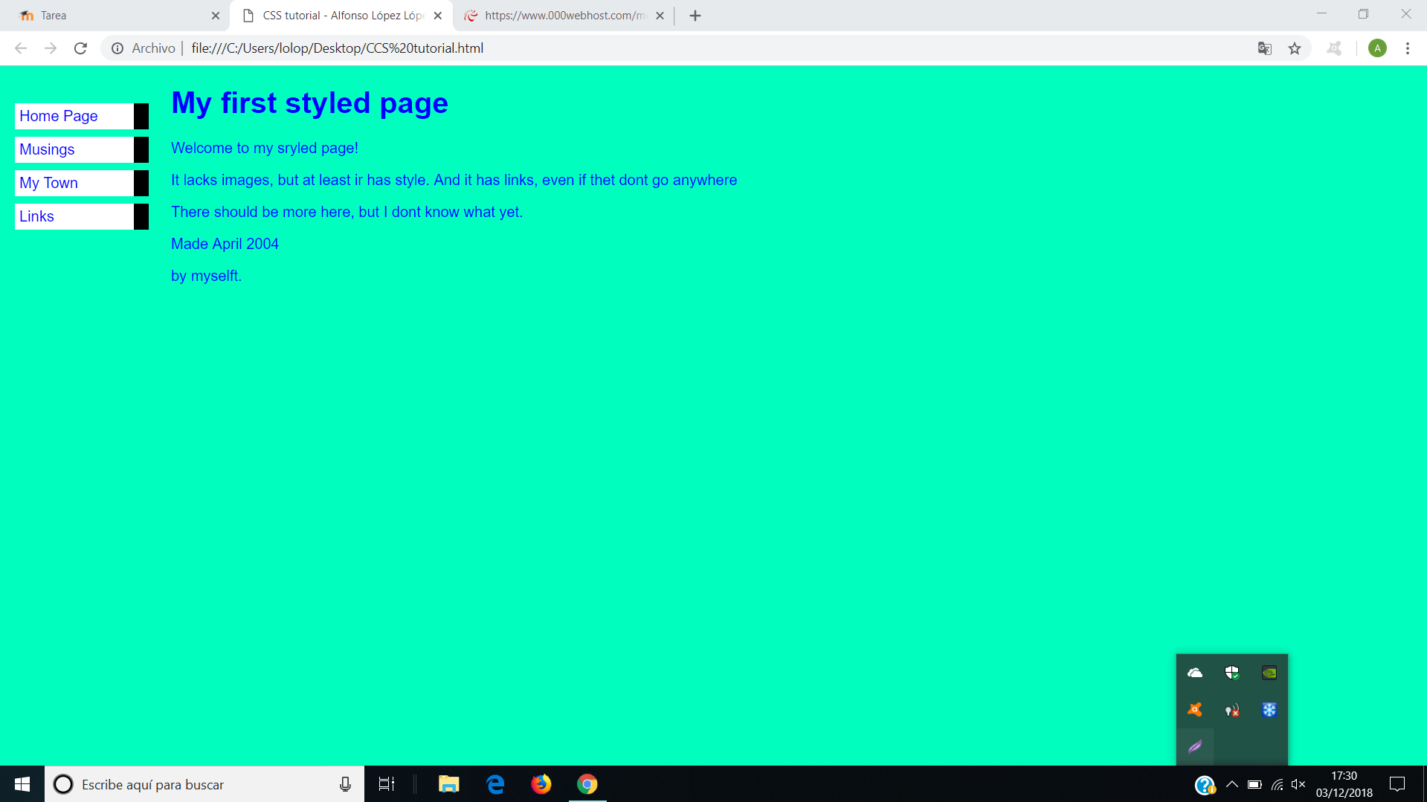

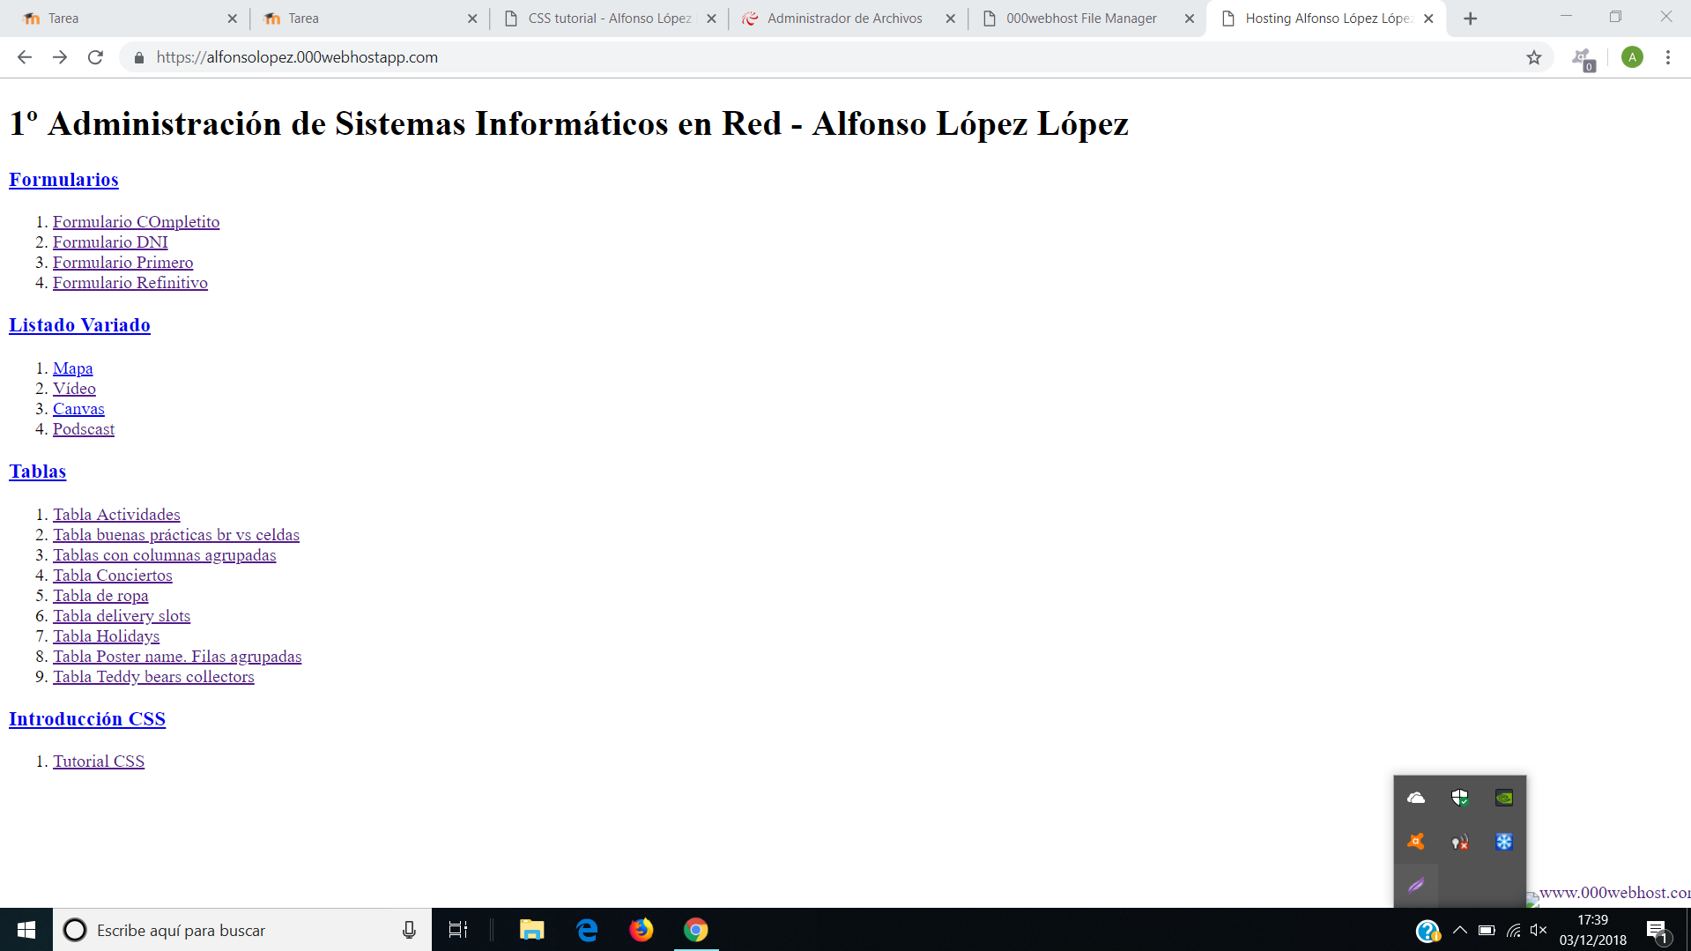
RESPONDE A LAS SIGUIENTES PREGUNTAS

- Versión de HTML utilizada La versión de HTML es la 4,01
- Selectores CSS utilizados margin, padding, color, font-family,
- Fuentes cargadas por tu navegador Times new Roman y Arial
- Cambios realizados al comportamiento de los enlaces Puedes cambiar el color del enlace y el fondo
- Medidas relativas utilizadas, y con respecto a qué He utilizado las medidas em respecto a la distancia
- Indica como has colocado el menú de navegación a la izquierda del texto principal Con el etiqueta position: absolute y letf: 1em
- Indica con qué propiedad y regla se le añade la linea negra a la derecha de cada uno de los enlaces He utilizado el etiqueta border-right y le he puesto como propiedad 1em solid black

